内部资料★注意保存
和谐之友
检验检疫与对外贸易参考信息

2012年第1期（总第1期）

本 期 要 目

●珠海出入境检验检疫协会顺利召开首届一次会员代表大会
●全国质量监督检验检疫工作会议精神

●全国检验检疫信用AA级企业暨行业质量诚信企业经验交流会简介
●珠海检验检疫局2012年工作会议精神
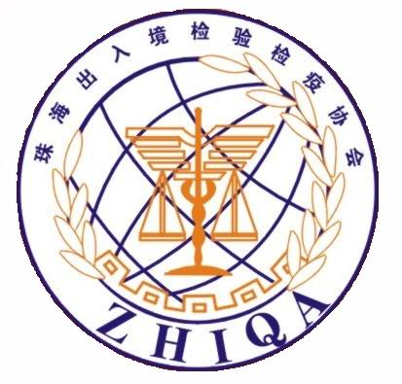
珠海出入境检验检疫协会汇编
和谐之友
目 录
2012年第1期（总第1期）
● 珠海出入境检验检疫协会顺利召开首届一次会员代表大会
1 珠海出入境检验检疫协会召开首届一次会员代表大会
● 全国质量监督检验检疫工作会议精神
——全国质量监督检验检疫工作会议在北京召开
1统一认识 突出重点 改革创新 转变作风
——全国质量监督检验检疫工作会议在北京闭幕
● 全国检验检疫信用AA级企业暨行业质量诚信企业经验交流会简介
1 全国检验检疫信用AA级企业暨行业质量诚信企业经验交流会在北京人民大会堂召开
1珠海地区5家企业被评定为出入境检验检疫信用管理AA级企业
● 珠海检验检疫局2012年工作会议精神
1 国门明珠 幸福卫士
——珠海检验检疫局2011年抓质量保安全促发展强质检工作综述
1 珠海检验检疫局2012年工作会议要求 坚定不移贯彻十二字方针 团结奋进实现强局新跨越
1 坚定不移抓质量 保安全 促发展 强质检

● 珠海出入境检验检疫协会顺利召开首届一次会员代表大会
珠海出入境检验检疫协会召开首届一次会员代表大会
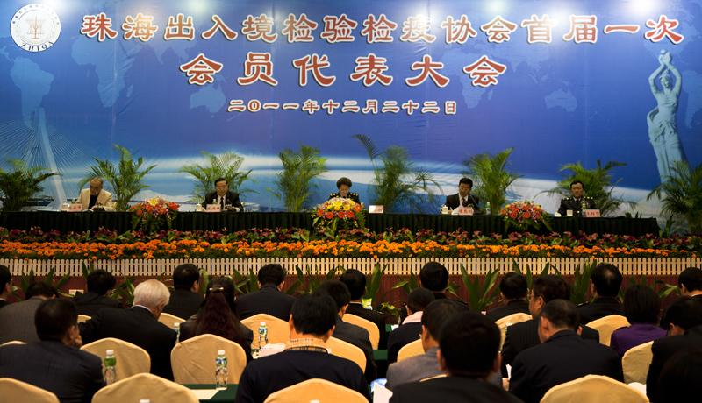

12月22日，珠海检验检疫协会顺利召开首届一次会员代表大会。珠海检验检疫局党组书记、局长李小幼，中国出入境检验检疫协会副会长兼秘书长陈思刚、珠海市陈洪辉副市长、珠海口岸联检单位、广东出入境检验检疫协会、深圳出入境检验检疫协会、澳门中联办、澳门民政总署、澳门卫生局、澳门贸易投资促进局、澳门中华总商会、珠澳跨境工业区商会相关领导，协会会员代表及第一届理事会成员参加了会议。珠海检验检疫局党组成员、副局长朱绍智主持会议。
大会宣读了民政局对“珠海出入境检验检疫会筹备成立”的批复，通过协会章程并选举了包括会长、副会长、秘书长、常务理事等第一届常务理事会成员。珠海检验检疫局李小幼局长被推选兼任珠海出入境检验检疫协会会长。
珠海检验检疫协会是由珠海出入境检验检疫局检验检疫技术中心、国际旅行卫生保健中心、珠海出入境检验检疫局机关服务中心、中国检验认证集团珠海有限公司、好力通检验检疫技术服务有限公司、路通酒店有限公司等六家检验检疫技术部门发起，经珠海市民政局批准筹备成立，由珠海市从事或热心于出入境检验检疫事业的机构、企事业单位、有关社团组织及有识人士自愿组成，具有独立社团法人资格，按章程开展活动的非营利性的社会团体。协会上级主管部门为珠海出入境检验检疫局。
珠海出入境检验检疫局局长、党组书记李小幼在会上介绍，成立该协会一是适应珠海区域发展战略和珠海检验检疫业务发展的需要；二是推动珠海出入境检验检疫局与粤港澳更紧密合作的需要；三是理顺珠海出入境检验检疫局工作关系，健全与国家质检总局所属单位对应的工作机制，促进全国检验检疫协会系统一盘棋开展工作的需要；四是在珠海出入境检验检疫局机构升格为正厅级后，完善和规范珠海检验检疫系统机构设置和职能划分，推动珠海检验检疫事业更好更快发展的需要。该协会的成立将在检验检疫机构、政府部门和进出口企业间架起更加广阔和有效的沟通桥梁，有利于检、政、企全面建立合作机制，共同形成抓质量、保安全的整体合力，推动珠海外贸经济发展，同时也将在粤港、粤澳合作框架协议下，推动和落实珠海出入境检验检疫局与澳门特区政府部门、澳门各行业界的沟通联系，有利于粤港澳更紧密合作。
李小幼局长代表珠海局对协会提出了三个要求：
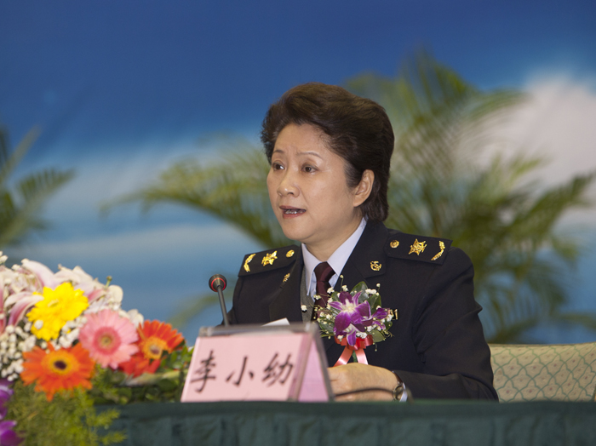
一、牢记服务宗旨，发挥好桥梁和纽带作用。一是要牢记服务检、政、企的宗旨，勇担重任，在检验检疫政策宣贯、技术培训、信息服务等方面多下功夫，及时将国内外质量监管的最新政策法规、进出口贸易产品的技术标准、规范等提供给企业，帮助进出口企业提高管理水平和产品质量。二是要充当好检政企之间的“中间人”角色，及时向检验检疫机构和政府部门反映进出口企业的意见和建议，为企业排忧解难，为检验检疫机构和政府的决策提供参考依据。三是要广泛团结全体会员，加强会员间的沟通交流和合作，促进会员企业携手共进，同步发展。
二、注重会员发展工作，谋划业务发展计划。协会在发展会员时既要注重会员的数量和覆盖面，也要注重会员的质量和代表性，只有这样才能不断提升协会的社会影响力，更好地发挥作用。协会正式成立后，日常办事机构要按照办会宗旨，围绕协会的中心任务，精心谋划发展蓝图和工作目标。
三、加强自身建设，建立高效团队。首先应该做到健全机制，规范管理。二是要加强学习，提高履职能力。争取做到思想上成熟，业务上精通，工作上能干，作风上过硬。同时，要围绕协会宗旨加强协会文化建设，提倡奉献精神，强化服务意识，培养核心价值理念，提高沟通协调能力，更好地为会员服务。
目前，珠海检验检疫协会自成立以来，共发展了357个会员单位，该次大会推举出1名会长、18名副会长、1名秘书长、45名常务理事，旨在从多方面多种渠道为广大会员提供服务。
协会主要负责宣传与出入境检验检疫工作有关的法律法规和方针政策，普及检验检疫知识；组织开展有关出入境检验检疫及相关政策理论和改革发展战略的研究，为政府部门提供决策依据和发展建议；发展与国外相关组织和团体间的友好联系，开展国际性检验检疫技术、质量信息的交流与合作活动，推动检验检疫技术的进步和发展；负责组织检验检疫政策法规、技术业务讲座和培训，帮助会员单位合理规避贸易风险，改进产品质量，提高管理水平，组织会员交流考察活动，举办名优企业及品牌产品推介会，加强相关企业的技术合作交流，扩大企业和产品知名度；为会员单位提供技术服务、信息服务和咨询服务，及时传递交流进出口商品质量信息及检验检疫新法规和技术规定；组织撰写、编译和出版与检验检疫工作有关的书刊、资料，并优先提供给会员参阅；协调各会员企业、行业和政府部门之间的关系，向政府有关部门反映会员的合理意见和要求，维护会员合法权益；整合专家资源为会员单位提供文化建设的智库指导、咨询、策划创意服务，帮助会员单位提供发展战略的顶层设计，强化检政、检企等多元文化平台建设合作与服务。
中国出入境检验检疫协会副会长兼秘书长陈思刚到会并指出，珠海出入境检验检疫协会要充分发挥企业与政府间的桥梁和纽带作用，要认认真真为会员企业服好务。要以科学发展观指导各项工作，认真贯彻落实总局要求，采取务实措施，加大工作力度，开拓创新，狠抓落实。紧紧围绕党中央国务院布置和总局所提出的“四个服务”，即“为总局的中心工作服务，为地方经济建设服务，为会员企业服务，为检验检疫和消费者服务”的思想，深入推进协会各项工作，“以质取胜，创先争优”，为党和国家赋予质检工作的神圣使命做出实实在在的贡献，将协会工作提高到新的水平。
陈思刚副会长还要求珠海出入境检验检疫协会从四个方面做好工作，一是协会工作一定要紧密围绕党中央精神、国务院指示以及总局和各地区的中心工作展开，一定要结合各地检验检疫和会员单位的实际要求来展开；二是协会工作一定要明确服务方向。协会的宗旨是“在主管部门的领导下，发挥政府和会员之间的纽带和桥梁作用，为外贸和生产企业服好务”。要把为会员单位尤其是为企业多做实事服好务，作为工作的出发点和落脚点；三是协会工作一定要加强同各有关方面包括主管部门的密切配合。要同各有关单位切实形成合力，全国检验检疫协会要形成一盘棋，共同努力把协会工作做好。特别是抓好中国质量诚信企业创建等重要活动；四是协会工作一定要重视自身建设。首先要加强对协会的领导，加强队伍建设和人才培养。
原珠海市副市长陈洪辉到会代表珠海市人民政府对珠海检验检疫协会的成立表示祝贺，他指出，珠海检验检疫协会成立，是珠海检验检疫局与地方政府部门、进出口企业构建合作机制、创新工作方式、提高行政效能的又一重要举措，为政、检、企三方面的沟通与交流搭建了更宽广、更便捷、更有效的平台。希望检验检疫协会成立后，依法办事、按章活动，充分发挥自身的优势和作用，当好政府、检验检疫机构与进出口企业的“中间人”，发挥好桥梁与纽带作用，广泛宣传国家的有关政策法规及检验检疫工作措施，加深企业对国家有关政策法规的了解，协调解决企业实际运作中遇到的困难。此外，还要充分利用检验检疫部门的资源优势，加强信息采集，指导企业防范国外各种技术壁垒，及早建立应对措施，提高企业国际竞争力，支持珠海产品走出国门，为珠海经济社会更好更快发展作出应有的贡献。
李小幼同志在当选为珠海检验检疫协会会长后指出，协会当前的几项重点工作任务和要求为：
一是加强宣传，突出影响。协会成立之初，要利用各种形式和手段加强宣传协会的性质、宗旨和作用，使这个新生的社会团体为政府部门、口岸单位、进出口企业所了解和接纳，扩大协会的社会影响力，以利于发挥更大作用。
二是加快、加强协会自身建设。要建立健全协会理事会、常务理事会议事制度，会员服务制度、信息发布制度、人员管理及培训制度、业务受理制度、投诉建议处理制度、工作考核制度和财务及资产管理制度等，建立科学的自律运行机制，不断提高工作人员能力，提高决策执行力，打造优良团队。
三是全心全意为会员服务，增强协会的凝聚力。首先要精心谋划2012年会员活动计划。要利用好人才、技术和管理资源优势，通过信息交流，技术咨询、行业展示、学术研讨、参观学习、教育培训等行之有效的活动方式为会员提供优质服务，使协会成为名副其实的会员之家。
最后，李小幼会长指出，协会将以“让政府满意、让检验检疫机构满意、让会员满意”为目标，发扬开拓创业精神，团结一心、兢兢业业、扎实工作。在中国出入境检验检疫协会指导下，在珠海出入境检验检疫局和珠海市有关部门的支持下，在全体会员的共同努力下，协会一定能为促进珠海的经济发展做出应有的贡献！

● 全国质量监督检验检疫工作会议精神
坚定不移抓质量 保安全 促发展 强质检
——全国质量监督检验检疫工作会议在北京召开
1月5日，全国质量监督检验检疫工作会议在北京召开。国家质检总局党组书记、局长支树平作工作报告。支局长在报告中指出：今年质检工作的总体考虑是，按照稳中求进的要求，继续坚持“十二字方针”不动摇，保持工作的连续性和稳定性；同时要结合新形势，谋划新思路，推出新举措，使质检工作更加贴近发展大局，更加贴近群众需求，更加贴近质检实际。总体要求是：全面贯彻党的十七届六中全会和中央经济工作会议精神，以邓小平理论和“三个代表”重要思想为指导，深入贯彻科学发展观，以服务科学发展为主题，以促进加快经济发展方式转变为主线，以建设质量强国、不断满足人民群众日益增长的质量需求为目标，坚持“人民质检、执法为民”宗旨，坚持“抓质量、保安全、促发展、强质检”工作方针，真抓实干，开拓创新，全面提升质检工作水平，以优异成绩迎接党的十八大召开。
支局长在报告中对全国质检系统一年来抓质量、保安全、促发展、强质检进行了总结与思考。他指出，去年初，总局提出了“抓质量、保安全、促发展、强质检”十二字方针。7月份，召开半年总结会，围绕落实“十二字方针”提出了“十二个如何”。一年来，全系统按照总局的部署和要求，细化措施，狠抓落实，提升了工作水平，服务了科学发展。一是抓质量初见成效。全系统抓了质量发展规划，抓了标准、认证和计量体系完善，抓了质量责任和诚信体系建设，抓了质量评价和激励机制健全，通过抓质量，我国产品质量总体水平稳步上升，制造业竞争力指数提高了0.43个百分点，国家监督抽查45类产品跟踪抽查合格率平均提高了5.5个百分点。在对欧、美出口增长超过16%的情况下，通报召回率同比分别下降28.9%、17.4%。二是保安全作出努力。严格实施风险分析，严格实施准入制度，严格生产企业监管，严格监督抽查和检验检疫，严格执法打假，严格处置突发事件。通过严抓严管保安全，移送公安机关处理的质量安全违法案件超过去年两倍，截获检疫性有害生物次数同比增长两成，没有发生系统性、区域性和行业性质量安全事件。三是促发展有所作为。服务经济结构调整，服务节能减排，服务外贸发展，服务保障和改善民生，服务区域经济发展。通过积极作为促发展，推出1.2万个服务项目、9000多条改进服务的措施，集中解决人民群众反映的突出问题7000多个，推进能源管理和节能产品认证，节约标准煤折合3000多万吨，签发原产地证书获进口国减免关税84亿美元。四是强质检取得进步。法治质检建设取得进展，总局制定了重大行政决策程序规定，加大政务公开力度，加强审计监督，贯彻落实党风廉政建设责任制，建立绩效考核体系，全面开展质量管理体系建设。科技质检建设取得进展，抓好科技质检建设的顶层设计，抓好项目凝练与科技人才培养，加大质检检测资源整合重组，财政经费保障力度不断加大，质检信息化取得新成效。和谐质检建设取得进展，加强和谐质检建设课题研究，加强质检文化建设，深入开展“为民服务、创先争优”活动，深化干部人事制度改革，加大教育培训力度。全系统整体实力进一步提升，精神面貌进一步改变，工作的积极性、创造性不断提高，队伍的凝聚力、战斗力不断增强。
支局长指出，12月23日，总局党组向王岐山副总理汇报质检工作，王岐山副总理充分肯定了我们今年工作的成绩和明年工作的思考，明确要求我们认真学习贯彻中央经济工作会议精神，充分认识质检工作的复杂性、严峻性和长期性，进一步把士气鼓舞起来，把信心提振起来，按照既定方针坚持不懈地抓下去。支局长强调，总结一年坚持抓质量、保安全、促发展、强质检的实践，我们深切体会到，这“十二字方针”抓对了。这“十二字方针”概括了质检系统长期以来的主要工作、基本职能，抓质量是基础，保安全是底线，促发展是根本，强质检是保障，相辅相成，互通互补。通过贯彻这“十二字方针”，明确了方向，理清了思路，统一了步调，凝聚了力量，确实提高了质检工作有效性。一年的实践也告诉我们，这“十二字方针”还要抓。要坚持不懈地抓下去，加倍努力，继续抓，坚持抓，认真抓上几年，抓出更大成效。
支局长在报告中对2012年“抓质量、保安全、促发展、强质检”十二字方针提出了四个新的要求：
一是抓质量要上新水平。抓质量是质检部门的主要职责，也是质检工作的主攻方向。全国质检系统必须按照中央经济工作会议的明确要求，严格质量监管，狠抓质量水平的提升。总体上要抓好“三个提升”。提升质量宏观管理水平。加强质量宏观管理，把事关质量发展的几件大事、几个基本举措抓好。要大力宣贯《质量发展纲要》，要强化质量统计分析，要健全质量激励和考核机制，要加强质量诚信建设。提升企业质量管理水平。质量首先是生产出来的，抓质量必须从企业抓起。要落实企业质量主体责任，要建立健全企业质量管理体系，要发挥质量管理优势企业的引领作用。提升产品工程服务质量总体水平。抓质量要落到具体产品、工程和服务上，真正见到实效。要狠抓产品质量提升，要狠抓工程质量提升，要狠抓服务质量提升。
二是保安全要加新力度。必须牢固树立“保安全就是保民生”的理念，时刻把群众的利益放在心上，须臾不放松保安全工作，切实加大保安全力度。加大质量安全风险管理力度。全系统都要把风险管理的理念、方法和手段，自觉地运用到监管工作之中，全面加强产品风险、工作风险和队伍风险的管理，下大力建立起以风险管理为中心环节的质量安全监管体系。加大质量安全问题整治力度。全系统要认真总结质量安全整治工作经验，狠抓重点产品、重点企业、重点环节、重点区域的整治。加大质量安全监管和宣传教育力度。认真学习贯彻中央经济工作会议的专门要求，全面加强质量监管，着力探索监管规律，掌握科学监管方法，不断提高质量监管的针对性和有效性，努力构建质量安全监管长效机制。突出监管重点，推进分类监管，严打质量违法行为，加强质量安全宣传教育。
三是促发展要有新作为。要增强紧迫感和责任感，更加主动作为，服务发展大局，为实现稳中求进的总目标作贡献。在促进产业结构优化升级中主动作为。全系统要多措并举，综合用力，着力推动农业标准化，着力推动战略性新兴产业发展，着力推动传统产业优化升级，着力推动服务业发展，着力推动区域协调发展，着力推动文化产业发展。在推动节能减排中主动作为。质检部门推进节能减排具有不可替代的执法优势、技术优势和质量基础优势，必须最大限度地发挥作用。国务院部署的任务必须坚决完成，凡能作贡献的必须主动作为，在公共机构节能减排中必须作好表率。在保持对外贸易稳定发展中主动作为。全系统要以促进外经贸发展为己任，着力推动外贸发展速度、结构、质量、效益相统一，促进对外贸易稳定发展。积极推动外贸发展方式转变，积极应对国外技术性贸易措施，积极促进对外贸易便利化。
四是强质检要树新形象。强质检既是功在长远的奋斗目标，更是立足当前的紧迫任务。坚定不移地推进法治质检、科技质检、和谐质检建设，是强质检的实践路径；树立刚正廉明的依法行政形象、科学权威的技术执法形象、可亲可近的人民质检形象，是强质检的目标定位。深入推进法治质检建设，树立刚正廉明的依法行政形象。质检部门是行政执法部门，要加快立法、从严执法、主动公开、强化监督。深入推进科技质检建设，树立科学权威的技术执法形象。质检科技是质检的履职之基，也是质检的鲜明特征。要切实提高质检科技水平，体现质检部门的权威性和公信力。要建设权威的技术机构，培养权威的专家人才，推出权威的科研成果，出具权威的检测数据，形成权威的信息化系统。深入推进和谐质检建设，树立可亲可近的人民质检形象。全系统要认真贯彻《关于加强和谐质检建设的指导意见》，练好内功，树好形象。特别要牢固树立“人民质检、执法为民”的理念，密切与人民群众的联系，赢得人民群众的信任。要加强质检文化建设，要加强基层能力建设，要加强干部队伍建设，要加强党的建设和廉政建设，要加强财务管理和督察内审工作，要加强机关内部建设，要加强质检形象建设。
总局副局长杨刚主持会议，总局副局长蒲长城、魏传忠、刘平均，副局长、国家认监委主任孙大伟，纪检组长王炜，国家标准委主任陈钢、党组成员张沁荣、总检验师项玉章、总工程师刘卓慧参加会议。全国直属出入境检验检疫局、各省、自治区、直辖市、新疆生产建设兵团质量技术监督局、国家认监委、标准委、质检总局各司局和在京直属挂靠单位主要负责人参加了会议。

统一认识 突出重点 改革创新 转变作风
——全国质量监督检验检疫工作会议在北京闭幕
1月6日，全国质量监督检验检疫工作会议在北京圆满结束。总局局长支树平出席闭幕式并讲话，副局长杨刚作总结讲话，副局长蒲长城主持。副局长魏传忠、刘平均、孙大伟，党组成员王炜、陈钢、张沁荣，总工程师刘卓慧参加了闭幕式。
支树平指出，这次会议意义重大，各单位、各部门回去后要认真传达贯彻，全面领会落实会议方方面面的精神。不仅要认真学习贯彻王岐山副总理讲话精神和会议报告精神，还要学习领会杨刚副局长的总结讲话、会议上的经验交流材料、代表们的讨论发言等。报告是集体智慧的结晶，“十二字方针”是全系统多年的努力和积累，大家一定要全面研究，深入思考，理清思路，狠抓落实。
杨刚在总结讲话中，对此次大会给予了充分肯定和评价。他说，这次会议安排紧凑，内容丰富，务实高效。全体与会同志认真学习了国务院领导同志对质检工作的重要指示，备受鼓舞，备感振奋。支树平局长代表总局党组作了一个高质量、高水平的工作报告，总结全面、思考深刻、要求明确，有理论高度、有实践深度、有指导力度，确实鼓舞人心、催人奋进。这个报告概括起来，有3个鲜明特点：一是主线突出，二是求真务实，三是富有新意。通过这次会议，大家进一步认清了形势，明确了任务，振奋了精神，坚定了信心。
就如何学习贯彻这次会议精神，杨刚提出了4点要求：
一要统一思想认识。把思想统一到中央经济工作会议精神上来，主动把质检工作融入经济社会发展大局，不断提高质检工作的实效性和科学性。把思想统一到中央领导的要求上来，充分认识质检事业的光明前途、质检作用的极端重要和质量强国的艰巨使命、质量安全的高度责任，把智慧和力量凝聚到质检事业科学发展上来。把思想统一到质检工作“十二字方针”上来，不断提高贯彻落实的自觉性和主动性，实现全系统思想同心、目标同向、工作同步。
二要突出工作重点。把握抓质量的重点。从宏观角度，把建设质量强国摆在重中之重的位置来抓；从微观角度，抓重点企业和重点产品质量，带动整个行业质量管理水平的提升。把握保安全的重点。保障经济安全，加大风险管理力度，严把质量安全关；保障民生安全，牢固树立“保安全就是保民生”的理念，真正做到人民质检、质检为民。把握促发展的重点。积极推动国内区域协调发展，制定和落实质检服务措施；积极推动我国与周边国家和新兴市场的对外贸易，加强质检双边、多边合作，为我国稳定出口、扩大进口作出积极贡献。把握强质检的重点。抓好队伍建设，加强质检文化建设，以先进文化引领队伍建设；抓好业务建设，通过全面提高技术实力，促进全系统业务能力的提升。
三是推进改革创新。创新工作思路，用改革的精神勇于突破旧观念、旧思路，用创新的精神研究和探索新形势下的质检工作。创新工作措施，在抓质量、保安全、促发展、强质检方面谋新策、出新招。创新工作机制，建立健全质量宏观管理、质量安全监管、服务科学发展、应对突发事件等工作机制，努力使质检工作体现时代性、把握规律性、富于创造性。
四要转变工作作风。一要“勤”。勤于学习、勤于思考、勤于做事，以对国家、对人民、对事业高度负责的态度，激情干事，认真理事，勤劳做事，高标准、严要求地推进质检各项工作。二要“实”。有求真务实的作风，一步一个脚印，一年一个台阶，把质检事业不断推向前进。三要“深”。深入基层、深入企业、深入群众，积极为基层为企业为群众解难事、办实事、做好事。四要“简”。精简会议，改进文风，严格控制庆典、研讨会、论坛活动等。
杨刚要求，各地质检两局要抓好会议精神的传达贯彻。一是汇报好，将会议精神迅速报告地方党委政府。二是传达好，把这次会议精神原原本本地传达到各级质检机构，传达到每一名干部职工。三是谋划好，根据这次会议精神，结合自身实际，科学谋划今年工作。四是落实好，按照全年工作部署，抓好任务分解，明确责任分工，加强督促检查，确保会议精神落到实处。
杨刚最后强调，春节临近，各单位要从3个方面做好节日期间各项工作：一是努力保障安全，进一步增强风险意识，深入排查隐患、查找问题，及时采取措施。二是切实维护稳定，安排好内部安全、值班、保卫、保密等工作，确保安全稳定。三是关心职工生活，努力改善职工生活，走访慰问离退休老同志、生活困难职工及家属，活跃职工文化生活，营造欢乐祥和的氛围。
会议期间，与会代表围绕支树平局长的工作报告进行了热烈讨论。上海、江苏、厦门检验检疫局和广东省、广西壮族自治区、重庆市质监局6个单位作了交流发言，22个单位作了书面交流。

● 全国检验检疫信用AA级企业暨行业质量诚信企业经验交流会简介

全国检验检疫信用AA级企业暨行业质量诚信企业经验交流会

在北京人民大会堂召开
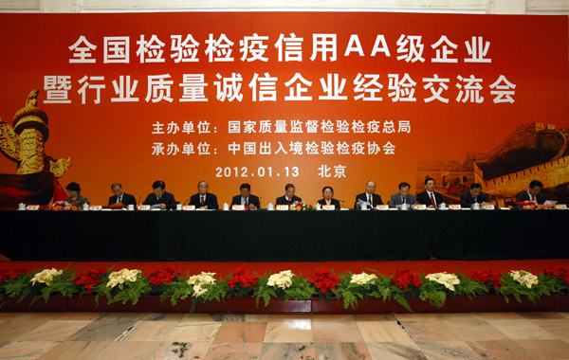
1月13日，全国检验检疫信用AA级企业暨行业质量诚信企业经验交流会在北京人民大会堂召开。全国政协副主席李金华，第九届、第十届全国人大常委会副委员长何鲁丽，第十届全国政协副主席王忠禹到会为获奖企业颁发奖牌。国家质检总局局长支树平出席会议并讲话，著名经济学家、北京大学民营经济研究院院长厉以宁到会作主题演讲。质检总局副局长蒲长城主持会议，副局长魏传忠、孙大伟，党组成员、纪检组长王炜，国务院参事、中国出入境检验检疫协会会长葛志荣，质检总局党组成员张沁荣，总检验师项玉章参加会议。
魏传忠、葛志荣分别宣读了质检总局《关于公布获得检验检疫信用管理AA级企业名单的公告》和中国出入境检验检疫协会《关于表彰质量诚信企业的通报》。北京顺美服装股份有限公司等130家单位被授予信用AA级称号，上海大众汽车有限公司等345家企业被授予“行业质量诚信企业”称号。在热烈的气氛中，李金华、何鲁丽、王忠禹、支树平、厉以宁、蒲长城、魏传忠、孙大伟、王炜、葛志荣、张沁荣、项玉章向获得荣誉的企业颁发了奖牌。中国重型汽车集团有限公司、波司登股份有限公司分别代表信用AA级企业、质量诚信企业发言。企业表示，将以这次表彰大会为契机，发挥标杆示范作用，为质量诚信和社会信用管理体系建设再立新功。
支树平在讲话中代表国家质检总局向荣获检验检疫信用AA级企业和行业质量诚信企业表示热烈祝贺。他说，在新年之初这样一个十分繁忙紧要的时节，国家质检总局召开这样一个大会，大张旗鼓地表彰和宣传信用AA级企业和质量诚信企业的业绩和经验，意义不同一般，导向十分鲜明。就是要通过这样的活动，推动全社会更加重视质量工作，维护质量安全，彰显质量诚信，提升质量水平，共同建设质量强国。
支树平从三个方面强调了加强质量工作、加快质量诚信建设的重要性和必要性。
一是要更加重视质量工作。支树平指出，质量是经济社会发展的一个战略问题，我们党和国家历来高度重视质量工作，国务院领导多次强调要坚持质量第一的方针，全面提升我国产品质量水平。1月11日，温家宝总理主持召开国务院常务会议，专题研究部署进一步加强质量工作，原则通过《质量发展纲要（2011-2020年）》。这突出体现了党中央、国务院对质量工作的高度重视，对科学发展主题、加快转变经济发展方式主线的高度重视，对民生、人民群众生命健康安全的高度重视，也体现了党中央、国务院对质检部门的厚爱和期望。质检系统要以学习贯彻这次常务会议精神、宣传贯彻将要颁布的《质量发展纲要》为契机，大力推动质量宣传教育，选树一批讲质量、高质量的典型，努力形成政府重视质量、企业追求质量、社会崇尚质量、人人关心质量的良好氛围。
二是要落实质量安全责任。支树平说，经过多年坚持不懈的努力，我国质量总体水平有了很大提高，但质量安全形势依然不容乐观。解决质量问题，做好质量工作，必须按照国务院常务会议的要求，综合施策，标本兼治。企业要负起主体责任，企业主要负责人要对质量安全负首要责任。广大企业要进一步建立健全质量管理体系，严格执行重大质量事故报告及应急处理制度，切实履行质量担保责任及缺陷产品召回等法定义务。各级政府也必须负起责任，把质量工作纳入当地经济社会发展规划，加强对质量工作的领导，整体谋划，统一部署，狠抓落实。政府有关部门都要负起质量安全监管责任，形成抓质量安全的合力，给人民群众质量安全感，让人民群众安全消费、放心消费。
三是要加快质量诚信建设。支树平指出，中华民族素有崇尚诚信的传统美德，我们党高度重视诚信美德的传承与弘扬，把诚信作为治国理政的基本准则。1月11日，国务院常务会议严肃提出，一些生产经营者质量诚信缺失，肆意制售假冒伪劣产品，破坏市场秩序和社会公正，危害人民群众生命健康安全，损害国家信誉和形象。突出强调质量问题不仅是技术和管理问题，更是法治和诚信道德问题，明确要求加快质量法治建设，推进质量诚信体系建设。国务院的要求非常有针对性，应当引起全社会广泛关注，特别是各级政府部门要重视，认真予以落实。
支树平强调，质量发展是永恒主题，质量诚信建设任重道远。他希望，今天被授牌的企业珍惜荣誉，再创佳绩，在推进质量发展、加强社会诚信建设中发挥示范引导作用。质检部门要给予诚实守信企业各种优惠便利政策，努力在全社会营造依法经营、诚信经营的良好氛围。支树平说，诚信建设是一项社会系统工程，需要多方努力，形成合力，持久推进。他期待更多企业主动参与到诚信建设中来，确保质量安全；期待质检、银行、商务、海关、税务、工商、工业、保险、统计等部门加强联系与沟通，共享质量信用信息；期待更多行业协会、学会、商会的参与，共同推进诚信建设；期待新闻媒体加强对质量工作的宣传报道，正确引导社会舆论，曝光质量违法行为，监督监管部门工作，为质量发展创造良好环境。
厉以宁围绕“社会信用和企业发展”主题，阐述了企业如何运用诚信的理念，来构建社会信用体系。他表示，效率包含物质技术基础和道德基础，信誉是非常重要的社会资本。中央经济工作会议定调今年经济发展要“稳中求进”，这个“进”指的是要提高经济发展的质量。我国应大力推进质量诚信建设，广大企业要加强自律，不为利益所诱，不存侥幸心理，诚信生产经营，为建设信用社会作出贡献。
质检总局作为国务院质量综合管理部门，这几年确立了“抓质量、保安全、促发展、强质检”工作方针，大力推进质量诚信建设，探索建立企业质量信用信息档案和产品质量信用信息平台。尤其注意对进出口企业实施分类管理，开发了进出口企业诚信管理系统，制定了《质量诚信创建活动实施方案》和《质量诚信企业管理办法》，逐步建立完善了由企业分类规则、信用信息采集规则、信用评价规则、企业监管规则组成的进出口企业诚信管理体系。运用各种手段，通过多种方式，表彰守法诚信企业，惩处违法失信企业，建立了进出口企业“黑名单”制度。按照“公正、公平、公开”的原则，完善评定规则，增加设置检验检疫信用AA级企业，优胜劣汰，优中选优，有效推动了企业抓质量、讲诚信、重责任、践承诺。
质检总局办公厅、通关司、质量司、卫生司、动植司、检验司、食品局、计财司负责人，各直属检验检疫局领导，各检验检疫协会负责人，AA级企业代表，部分质量诚信企业代表参加了会议。

珠海地区5家企业被评定为出入境检验检疫信用管理AA级企业
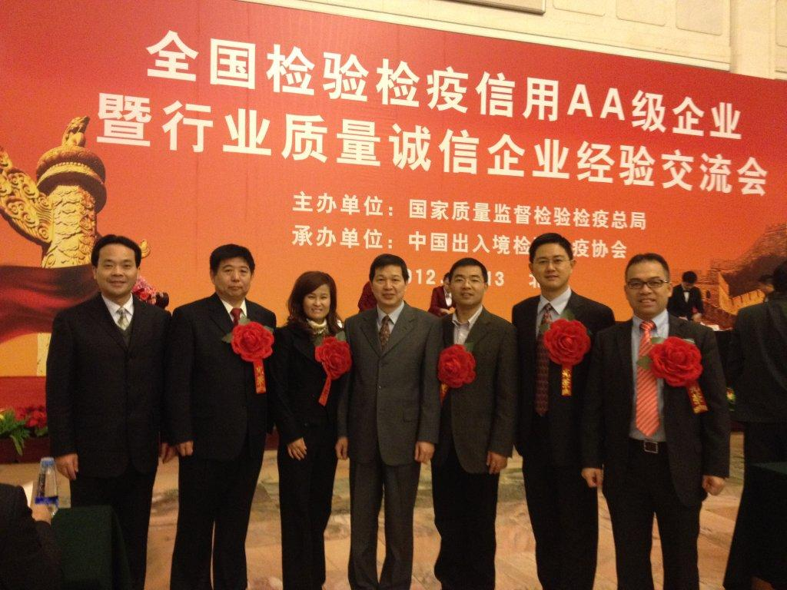
珠海检验检疫局汪先富副局长、珠海检验检疫协会相关领导及珠海格力电器股份有限公司等5家企业参加全国检验检疫信用AA级企业暨行业质量诚信企业经验交流会

根据国家质检总局关于出入境检验检疫企业信用管理的有关规定，经企业申请， 珠海检验检疫局审查，国家质检总局核准，珠海地区的珠海格力电器股份有限公司、广东德豪润达电气股份有限公司、珠海汉胜科技股份有限公司、珠海经济特区飞利浦家庭电器有限公司、益仕敦电子（珠海）有限公司等5家企业评定为出入境检验检疫信用管理AA级企业。

● 珠海检验检疫局2012年工作会议精神
国 门 明 珠 幸 福 卫 士
——珠海检验检疫局2011年抓质量保安全促发展强质检工作综述

2011年，是极不平凡的一年！
这一年，是中国共产党建党90周年！是我国“十二五”规划开局之年！是国家质检总局建局10周年！
这一年，是珠海检验检疫局实施“一年谋篇、二年推进、三年跨越”三年三大步战略，以实现机构升格为历史性跨越强大动力，全面推进打造强局的关键之年！这一年，局党组带领全局干部职工，团结奋进，攻坚克难，“机构升格梦”、“强局梦”、“新综合实验楼梦”等多年的夙愿已经成为或正在成为现实！
这一年，珠海检验检疫局首次提出了“忠诚保国、人本为民、公廉从检、和谐建局”的珠海检验检疫核心价值理念，确定了“国门明珠 幸福卫士”的珠海检验检疫形象定位，在全局形成统一指导思想、共同理想信念、强大精神动力和基本道德规范，引领全局工作和事业发展！
这一年，是珠海检验检疫人辛勤忙碌的一年！全局共完成进出境货物检验检疫38.38万批，货值366.29亿美元，同比分别减少2.33%和增长20.28%。经检验检疫发现不合格进出境货物403批，货值1394万美元，不合格批率为0.11%，同比下降了0.01个百分点；其中出境货物不合格批率为0.02%，入境货物不合格批率为0.28%，入境不合格批率是出境的14倍。经检疫截获有害生物129种/2653批次，其中检疫性有害生物9种/155批次，种类同比增长10.34%。完成出入境交通工具检疫查验330.46万艘（辆）次，同比增长9.92%。完成集装箱检验检疫鉴定54.23万标箱，同比增长0.91%。全年实施出入境人员检疫查验1.02亿人次，同比增长12.26%。经卫生检疫发现各类传染病2062例，同比增长4.09%。完成进出境快件及邮寄物检验检疫161.22万件，同比减少51.27%。检出不合格物品162件，不合格件率为0.01%，同比下降了0.01个百分点。
这一年，珠海检验检疫局紧紧围绕国家质检总局“十二字”工作方针，以支树平局长2011年初视察珠海局时的重要讲话精神为指导，在以李小幼局长为班长的局党组班子坚强有力的领导下，全体干部职工同心同德，勇于进取，按照珠海局“十六字”发展思路，落实“七加力七推进”全年工作部署，奏响“抓质量、保安全、促发展、强质检”的雄劲乐章，在打造强局之路上迈出了关键性的步伐，为建设“幸福广东”和“幸福珠海”作出了积极的贡献！
质量大合唱——合力而为抓质量
一年来，珠海检验检疫局始终把“抓质量”作为检验检疫工作的首要职责，强化“质量第一”的理念，从重视质量、宣传质量、服务质量和监管质量入手，努力提升质量水平。一是重视质量，推动地方政府重视质量工作，推动进出口企业决策层加强质量工作，推动全社会关注质量工作,推动自身提升质量工作有效性,促进全社会共同重视质量抓好质量的合力，推动形成“以质取胜”局面。二是积极宣传质量，加大质量方面新闻宣传力度，举办“食品安全内地行”活动，增强全社会质量意识。三是开展质量服务，深入375家企业开展法律、标准、技术“三进企”活动，帮助进出口企业建立健全质量安全监控体系，促进企业质量管理水平提升。四是提升监管质量，着力构建以风险管理、准入管理、全过程监管、诚信管理“四大监管机制”和应急处置、信息通报、质量分析、专项整治“四大工作机制”为主体的有珠海特色的进出口质量监管体制，强化进出口产品质量监管，把好质量安全关。
把关进行曲——严把国门保安全
一年来，珠海检验检疫局扎实履行“保安全”的重要职责，组织全局各检验检疫机构严格把关、严守底线，切实维护国家经济安全、国门安全和人民生命财产健康安全。一是积极、妥善应对了日本核泄漏、德国大肠杆菌疫情、台湾塑化剂、香港禽流感、新疆脊髓灰质炎疫情等重大突发事件。二是把好食品农产品质量安全关，认真把好“准入”、“过程”和“出口”三道关，确保供港澳食品农产品质量安全关；开展了进口肉类检验检疫专项整治，严把进口肉类质量安全关；开展严厉打击食品非法添加和滥用食品添加剂专项整治，严把进出口食品质量安全关。三是把好重点敏感商品质量安全关。加强对进口旧机电产品的质量安全监管，严厉打击违法行为，确保进出口机电产品质量安全；严把进出口消费品质量安全关，加强了对新增法检商品进口服装、出口一次性使用卫生用品、出口木制品及木制家具等等的质量安全监管。严把进出口化学品质量安全关。深入开展“双打”专项行动和不合格进口商品、国（境）外通报的不合格出口产品的追踪调查。四是严把口岸疫病疫情关，加强口岸检疫核心能力建设，实现了口岸进境旅客携带物“一机两屏”查验模式全覆盖，禁进物截获率大幅增长；检出并妥善处置了3例恶性疟疾、继发性肺结核病例，受到质检总局表扬。
幸福交响乐——服务大局促发展
一年来，珠海检验检疫局坚持解放思想、先行先试，积极研究并落实服务国家区域发展战略的支持措施，努力服务地方经济社会又好又快发展。一是促进深化粤港澳更紧密合作，积极贯彻落实粤澳合作框架协议，出台并实施《粤澳合作框架协议》中涉及检验检疫分工任务的6项20条措施和工作方案；围绕CEPA协议，发挥总局与澳门合作的桥头堡作用，在政策领域、质量安全领域、公共卫生安全领域、科技领域等四个重点领域深化合作。二是加大服务横琴新区开发建设力度，出台方案继续落实“十项措施”服务横琴新区开发；研究提出《横琴检验检疫分线管理政策框架》及相关政策措施，积极争取总局下放横琴进境海洋动物检疫审批改革试点任务，创新政策推动横琴开发；支持横琴重点项目建设，引导开展了横琴进口香港土石方风险监测和风险研判工作，加强检企检验监管合作支持横琴新区澳门大学校区、横琴长隆海洋度假区等项目建设。三是服务珠海“率先转型升级、建设幸福珠海”。贯彻落实珠三角改革发展战略，出台22项61条措施落实《国家质检总局 广东省人民政府实施珠江三角洲地区改革发展规划纲要 促进广东质检事业科学发展备忘录》，支持珠海提升珠江口西岸核心城市水平。贯彻落实汪洋书记关于珠海“走不一样的发展道路”的讲话精神，制定实施五项11条贯彻措施。积极参加质检总局和广东省政府有关合作备忘录的起草制定工作，并制定了10项30条落实措施，促进珠海出口加工贸易转型升级。制定了6项13条支持外经贸发展措施和6项13条支持扩大进口措施，促进珠海外贸加快发展方式转变。积极支持、参与水、陆、空口岸建设和改造，优化检验检疫机构布局，促进珠海口岸扩大对外开放功能。落实了一系列惠企惠民的优质服务措施：继续落实区域直通放行制度；继续落实检验检疫减免收费政策；做好普惠制和区域优惠原产地证书宣传签发帮助企业节省关税；丰富便企手段，建设群众满意窗口，开通启用了12365质量热线。顺利完成“大运会”、“国际赛车节”的安保通关任务。四是认真落实全省扶贫开发“规划到户责任到人”工作部署，组织开展资金、技术、文化、教育、健康和卫生扶贫等多种综合扶贫措施，推动城乡协调发展。
奏响最强音——夯实基础强质检
一年来，珠海检验检疫局深入实施“法治质检”、“科技质检”和“和谐质检”三大建设，深入开展“为民服务、创先争优”活动，加强党组织和干部队伍建设，加强党风廉政建设，全面开展质量管理体系、绩效管理体系建设，系统性战略性部署开展检验检疫文化建设，加强财务基建管理，着力构建和谐机关，努力增强自身实力。我们紧紧把握发展机遇，不懈努力推进机构升格工作，2011年5月6日经国务院和中编办批准，我局机构规格调升为正厅级，实现了珠海局机构改革的历史性跨越，更加适应“一国两制”下粤港澳更紧密合作的新趋势，也为全系统直属局机构改革划上圆满句号。这一年，我们顺利推进局综合实验楼重点项目建设进度，上年6月30日破土动工，11月完成基坑支护工程，12月进入主体施工。协调地方政府解决高栏、斗门局综合实验楼建设用地共计42亩，高栏局综合实验楼顺利获总局立项批复，向总局新报送湾仔办综合实验楼立项申请。一年来，我局机构改革得到深化，基本建设得到加强，队伍作风面貌持续转变，行政和业务管理进一步规范，检验检疫业务水平得到提升，综合实力和履职能力得到了较大增强，为抓质量、保安全、促发展提供了有力保障。

珠海检验检疫局2012年工作会议要求
坚定不移贯彻十二字方针 团结奋进实现强局新跨越

2012年2月6日，珠海出入境检验检疫局召开2012年工作会议，传达学习国务院领导对质检工作的重要指示，贯彻落实全国质检工作会议精神，总结2011年工作，分析当前形势，全面部署2012年珠海检验检疫工作。会上，珠海检验检疫局党组书记、局长李小幼作了题为《坚定不移贯彻十二字方针 团结奋进实现强局新跨越》的工作报告，提出要坚定不移贯彻“抓质量、保安全、促发展、强质检”质检工作“十二字方针”，唱响“合”字曲，更深入地抓质量，推进全社会抓质量工作有新进展；唱响“严”字曲，更加力地保安全，确保“三大安全”任务取得新成效；唱响“谋”字曲，更主动地促发展，在服务地方经济社会发展中有新作为；唱响“实”字曲，更规范地强质检，在打造特区强局之路上实现新跨越。党组成员、副局长朱绍智主持会议，并传达广东省副省长招玉芳和珠海市委常委陈洪辉对珠海检验检疫工作的批示精神。珠海市副市长刘嘉文出席会议作重要讲话。会议还表彰了珠海检验检疫局2011年度先进单位和先进工作者，党组成员、副局长汪先富宣读了表彰决定，主席台就坐领导为先进集体和先进个人颁奖。党组成员、纪检组长王海民，党组成员、副局长潘朝思，拱北海关巡视员龙志强，珠海出入境边防检查总站谭志伟副处长，珠海市口岸局蓝思平副局长，珠海市科技工贸和信息化局周峰副局长，珠海市卫生局陈耀平副局长，珠海市港澳事务局彭慧林副局长，珠海市海洋农渔和水务局王爱民总畜牧兽医师，横琴新区管委会交流合作局刘扬局长等有关单位领导出席会议。珠海检验检疫局各单位、各部门领导班子成员及有关科级以上领导干部分别在主会场、分会场参加了会议。
在认真总结2011年工作的基础上，会议深入分析了当前珠海检验检疫工作面临的形势，认为质量工作的重要性对抓质量提出了更高要求，珠海口岸的特殊敏感性对保安全提出了更高要求，国内外经济形势的复杂性对促发展提出了更高要求，打造强局的紧迫性对强质检提出了更高要求。会议提出，面对严峻形势、国家要求和人民期待，必须深入贯彻落实科学发展观，以服务科学发展为主题，以促进加快经济发展方式转变为主线，坚定不移、加大力度“抓质量、保安全、促发展、强质检”，紧紧围绕这“十二字方针”的工作主旋律，唱响“合、严、谋、实”四部曲，以更深入、更加力、更主动、更规范的要求，推动各项工作有新进展、新成效、新作为和新跨越，为建设幸福广东、幸福珠海做出更大贡献，以优异成绩迎接党的十八大召开。围绕这一2012年工作的总体要求，会议对全年工作进行了全面部署安排。
一是唱响“合”字曲，更深入地抓质量，推进全社会抓质量工作有新进展。始终把“抓质量”作为首要职责，突出一个“合”字，强化地方政府、企业和监管部门三方质量责任的落实，以“四抓好”促进健全“政府总责、企业主责、监管部门主管”的社会质量工作机制。抓好质量战略的宣传贯彻，宣传贯彻好质量强国战略、质量强省战略和质量强市战略；抓好质量体系的健全完备，建立健全标准化体系、认证及认证执法监管体系、质量责任体系、质量诚信体系和联合执法体系；抓好质量机制的健全，健全质量分析机制、质量奖惩机制、新闻宣传机制和品牌创建机制；抓好质量水平的提升，着力提升企业质量管理水平、提升产品质量水平、提升自身监管质量水平。
二是唱响“严”字曲，更加力地保安全，确保“三大安全”任务取得新成效。牢固树立“保安全就是保民生”理念，突出一个“严”字，严格把关、严守国门、严打违法、严于律己，切实加大保安全的力度。在质量安全风险管理上加新力度，着力加强质量风险管理规律的研究、质量安全风险管理机制的建设和质量安全风险管理覆盖面；在质量安全专项整治上加新力度，着力整治重点产品、整治重点企业、整治重点环节、整治重点口岸；始终坚持“六个严格”，突出监管重点，在质量安全监管上加新力度；在质量安全宣传教育上加新力度，着力加强质量理论的教育培训和研究探讨，加强质量安全的宣传。
三是唱响“谋”字曲，更主动地促发展，在服务地方经济社会发展中有新作为。始终把检验检疫工作的落脚点放在“促发展”上，突出一个“谋”字，解放思想，先谋后动，主动服务地方经济发展，为建设幸福珠海、幸福广东提供强有力的专业支持和保障。主动服务珠海率先转型升级，促进经济平稳较快发展，着力支持珠海加工贸易转型升级，支持创造科学发展的珠海模式，支持珠海重大和支柱产业项目，支持珠海现代服务业发展；主动服务横琴开发，推动横琴新区发展大变化，积极落实好横琴新区分线管理政策、积极落实好、继续落实好珠海检验检疫服务横琴新区开发“十项措施”及其实施工作方案；主动服务珠海区域交流合作，推进区域协同发展，全面落实好《国家质检总局 广东省人民政府实施珠江三角洲地区改革发展规划纲要促进广东质检事业科学发展备忘录》及工作分解方案，全面落实好粤港、粤澳合作框架协议及其涉及检验检疫分工任务工作方案，全面落实好广东省扶贫开发“双到”三年任务部署；主动服务珠海对外开放，推动内需外贸协调发展，着力推进珠海口岸扩大开放，推进珠海外经贸企业积极应对国外技术性贸易措施，推进对外贸易便利化。
四是唱响“实”字曲，更规范地强质检，在打造特区强局之路上实现新跨越。突出一个“实”字，着眼于珠海局发展的实际情况，全面加强“法治质检、科技质检、和谐质检”三大建设，深化内部体制机制改革，规范内部管理体系运作，增强珠海局科学发展的硬实力和文化发展的软实力，努力实现“法治强局、科技强局、人才强局、文化强局、和谐强局”的“五强”目标。加强法制队伍建设，加快法制制度体系建设，认真落实行政执法责任制，依法行政、从严执法，着力打造法治强局；加强国家级重点实验室建设，加强科技队伍建设，加快科技创新研究，加快推进信息化建设，进一步规范检验检测工作，提高检测机构、专家人才、现代科学手段和检测数据的权威性，着力打造科技强局；努力培养管理人才、执法人才、科技人才，重点建设一支高素质的管理人才队伍，建设一支专业化的执法人才队伍，建设一支创新型的高层次科技人才队伍，着力打造人才强局；全面推进精神文化、制度文化、行为文化、形象文化四大体系建设，扎实推进“七个一”的文化创造工程，高质量地完成2012年文化建设中期各项任务部署，着力打造文化强局；深入开展“人民质检、为民服务，以质取胜，创先争优”活动，大力加强机关党建工作、党风行风廉政建设、财务基建工作、基层能力建设、机关管理工作和企事业单位改革，着力打造和谐强局。
李小幼局长在工作报告中强调，2012年是实施“十二五”规划承上启下的重要一年，是贯彻落实“十二字方针”的重要一年，也是珠海局打造强局的关键一年，做好今年各项工作意义重大,任务艰巨，为此，全局上下必须增强五种意识，发扬五种精神，团结进取，奋力拼搏，即：增强进取意识，发扬创先争优的精神；增强责任意识，发扬勤恳实干的精神；增强创新意识，发扬改革创新的精神；增强大局意识，发扬团结协作的精神；增强质量意识，发扬精益求精的精神。会议动员全局干部职工始终保持昂扬向上、锐意进取的精神状态，始终坚持真抓实干、团结进取的工作作风，为服务建设“幸福广东”、“幸福珠海”，实现珠海检验检疫事业新跨越而不懈奋斗，以新的更大成绩迎接党的十八大胜利召开！

